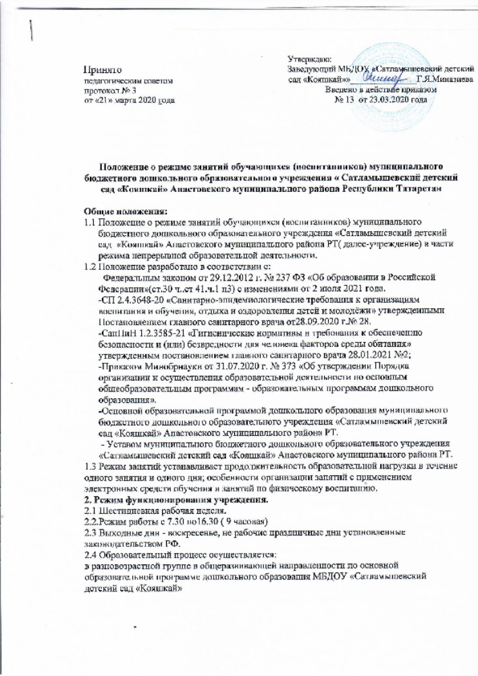

Принято  педагогическим советом  протокол № 3  от «21» марта 2020 года |  | Утверждаю:  Заведующий МБДОУ «Сатламышевский детский сад «Кояшкай»»_______________Г.Я.Миназиева  Введено в действие приказом  № 13 от 23.03.2020 года

Положение о режиме занятий обучающихся (воспитанников) муниципального бюджетного дошкольного образовательного учреждения « Сатламышевский детский сад «Кояшкай» Апастовского муниципального района Республики Татарстан

Общие положения:
  - Положение о режиме занятий обучающихся (воспитанников) муниципального бюджетного дошкольного образовательного учреждения «Сатламышевский детский сад «Кояшкай» Апастовского муниципального района РТ( далее-учреждение) в части режима непрерывной образовательной деятельности.
  - Положение разработано в соответствии с:
–Федеральным законом от 29.12.2012 г. № 237 ФЗ «Об образовании в Российской Федерации»(ст.30 ч.,ст 41.ч.1 п3) с изменениями от 2 июля 2021 года.
-СП 2.4.3648-20 «Санитарно-эпидемиологические требования к организациям воспитания и обучения, отдыха и оздоровления детей и молодёжи» утвержденными Постановлением главного санитарного врача от28.09.2020 г.№ 28.
-СанПиН 1.2.3585-21 «Гигиенические нормативы и требования к обеспечению безопасности и (или) безвредности для человека факторов среды обитания» утвержденным постановлением главного санитарного врача 28.01.2021 №2;
-Приказом Минобрнауки от 31.07.2020 г. № 373 «Об утверждении Порядка организации и осуществления образовательной деятельности по основным общеобразовательным программам - образовательным программам дошкольного образования».
-Основной образовательной программой дошкольного образования муниципального бюджетного дошкольного образовательного учреждения «Сатламышевский детский сад «Кояшкай» Апастовского муниципального района РТ.
- Уставом муниципального бюджетного дошкольного образовательного учреждения «Сатламышевский детский сад «Кояшкай» Апастовского муниципального района РТ.
1.3 Режим занятий устанавливает продолжительность образовательной нагрузки в течение одного занятия и одного дня; особенности организации занятий с применением электронных средств обучения и занятий по физическому воспитанию.
2. Режим функционирования учреждения.
2.1 Шестидневная рабочая неделя.
2.2.Режим работы с 7.30 по16.30 ( 9 часовая)
2.3 Выходные дни - воскресенье, не рабочие праздничные дни установленные законодательством РФ.
2.4 Образовательный процесс осуществляется:
в разновозрастной группе в общеразвивающей направленности по основной образовательной программе дошкольного образования МБДОУ «Сатламышевский детский сад «Кояшкай»

3. Организация режима занятий и учебной нагрузки воспитанников.
3.1. Учебный период в ДОУ продолжается с 1 сентября по 31 мая и оздоровительный период с 1 июня по 31 августа. Если 1 сентября приходится на выходные дни, то он переносится на следующий за ним рабочий день.
3.2. Для воспитанников группы раннего возраста устанавливается адаптационный период в первые две недели сентября.
3.3. Организованная образовательная деятельность проводится в соответствии с годовым календарным учебным графиком, учебным планом , режимом дня и расписанием организованной образовательной деятельности, утвержденными руководителем Учреждения.
3.4.Организованная образовательная деятельность (далее-занятия) проводятся фронтально (со всеми детьми группы) и по подгруппам.
3.5. Занятия для всех возрастных подгрупп начинается не ранее 9 часов и заканчиваются не позже 15.50.ч.
3.6.Продолжительность одного занятия составляет:
-для детей - от 2 до 3 лет-10 мин,
-для детей - от 3 до 4 лет -15 мин,
-для детей от 4 до 5 лет-20 мин,
-для детей от 5 до 6 лет-25 мин,
-для детей от 6 до 7 лет-30 мин.
3.7. Продолжительность дневной суммарной образовательной нагрузки для детей дошкольного возраста составляет:
-для детей младшей группы от 3до 4 лет не более 30 мин,
-для детей средней группы от 4 до 5 лет не более 40 мин,
-для детей старшей группы от 5 до 6 лет не более 50 мин или 75 мин при организации 1 занятия после дневного сна.
-для детей подготовительной к школе группы от 6 до 7 лет не более 90 мин.
3.8. Перерывы между занятиями не более 10 мин.
3.9.Для детей раннего возраста допускается проведение занятий в первую или во вторую половину дня, в том числе на игровой площадке во время прогулки.
3.10. Первая половина дня отводится занятиям , требующим повышенной познавательной активности и умственного напряжения детей.
3.11.Занятия с детьми старшего дошкольного возраста могут проходить во второй половине дня после дневного сна. Их продолжительность должна составлять не более 25-30 минут в день .
3.12.Во время занятий воспитатели проводят соответствующие физкультурные минутки.
3.13.Продолжительность физкультурных, физкультурно-оздоровительных занятий и мероприятий определяется с учетом возраста , физической подготовленности и состояния здоровья детей.
3.14. Занятия физической культурой и спортом, подвижные игры проводятся на открытом воздухе, если позволяют показатели метеорологических условий (температура, относительная влажность , скорость движения воздуха). В дождливые, ветреные и морозные дни занятия физической культурой проводятся в помещении.
3.15. Занятия по физическому развитию осуществляются во всех возрастных группах.
Отношение времени, затраченного на непосредственное выполнение физических упражнений к общему времени занятий физической культурой должно составлять не менее 70%.
3.16. С детьми 1,5-3 лет занятия по физическому развитию проводится воспитателем в групповом помещении по подгруппам 2-3 раза в неделю.
3.17. Занятия по физическому развитию детей в возрасте 3-7 лет проводятся не менее 3-х раз в неделю.
3.18. Один раз в неделю для детей 5-7 лет круглогодично организовываются занятия по физическому развитию детей на открытом воздухе. Их проводят только при отсутствии у детей медицинских противопоказаний и наличии у детей верхней одежды соответствующей погодным условиям.
3.19. Для достижения достаточного объема двигательной активности детей используются
все организованные формы занятий физическими упражнениями с широким включением подвижных игр , спортивных упражнений.
3.20. Занятия с детьми проводятся воспитателем в групповой комнате.
4.Режим занятий с применением электронных средств обучения.
4.1.Занятия с использованием электронных средств обучения проводятся с детьми в возрасте от 5 до 7 лет.
4.2. Непрерывная и суммарная продолжительность использования различных типов ЭСО на занятиях составляет:
Электронное средство обучения | Возраст воспитанника | Продолжительность, мин, не более
Электронное средство обучения | Возраст воспитанника | на занятиях | в день
Интерактивная доска | 5-7 | 7 |  | 20
Интерактивная панель | 5-7 | 5 |  | 10
Персональный компьютер, ноутбук | 6-7 | 15 |  | 20
планшет | 6-7 | 10 |  | 10
4.3. Для воспитанников 5-7 лет продолжительность использования экрана с демонстрацией обучающих фильмов, программ или иной информации, предусматривающих ее фиксацию в тетрадях воспитанниками составляет 5-7 минут -наушников составляет не более часа. Уровень громкости устанавливается до 60% от максимальной.
5.Заключительные положения.
5.1. Положение принимается решением педагогического совета Учреждения с учетом мнения родительского комитета.
5.2. Изменения в Положение могут быть внесены только решением педагогического совета и с учетом мнения родительского комитета.
5.3. Срок действия Положения неограничен.
5.4. Положение подлежит изменению и дополнению по усмотрению Учреждения, в связи с вступлением в силу закона или другого нормативного, правового акта.

